Promoción 2026
MELIÁ – PARADISUS PLAYA DEL CARMEN – RIVIERA MAYA
04 Días / 03 Noches
DESDE US$ 649.00
INCLUYE:
- Traslado del aeropuerto CUN – Hotel - aeropuerto CUN.
- 03 noches de alojamiento con sistema de alimentación TODO INCLUIDO.
- Tarjeta de Asistencia AC35 con ASSIST CARD (04 días).
HOTEL | FECHA |  | PRECIO POR PERSONA
HOTEL | IN | OUT | SIMPLE | N.A | DOBLE | N.A | TRIPLE | N.A | MENOR  2 A 12 | N.A
Paradisus Playa del Carmen - Riviera Maya | 05-01-2026 | 30-06-2026 | 1179 | 325 | 649 | 164 | 629 | 157 | 445 | 94
Paradisus La Perla - Adults Only - Riviera Maya | 05-01-2026 | 30-06-2026 | 1255 | 350 | 709 | 183 | 685 | 175 | -

NOTA:
N.A: Noche Adicional.

PROGRAMA:
- Traslados: Servicio regular o compartido.
- (*) ASSIST CARD 35: Valido para menores de 70 años. Cobertura hasta $35,000 en Asistencia Médica por Enfermedad o por Accidente. Consultar por tarifa de días adicionales.

ASSIST CARD: Válido para menores de 69 años. Cobertura hasta $35,000 en Asistencia Médica por Enfermedad o por Accidente.

HOTEL PARADISUS PLAYA DEL CARMEN - RIVIERA MAYA: Habitación cotizada: Junior Suite Vista Jardín
Bienvenido a un pequeño rincón del paraíso. Ubicado en un increíble bosque de manglares muy cerca de enormes playas de arena fina y blanca, este resort de lujo todo incluido garantiza una estadía verdaderamente única. Habitaciones que te encantarán con un diseño sofisticado y una cuidadosa atención incluso a los detalles más pequeños. Diversión bajo el sol caribeño en albercas y parques acuáticos para toda la familia. Un mundo de sabores en cada platillo. Y una selección de actividades que enriquecerán tu espíritu y te introducirán en el esplendor de la cultura mexicana.
Aventura, naturaleza, relajación... Paradisus Playa del Carmen te abre las puertas a todas las cosas que quieras experimentar durante tu estadía en Riviera Maya. Playas, arrecifes de coral, albercas de cenotes cristalinos e inspiradoras ruinas mayas te esperan en la cercana Playa del Carmen. Descubre los servicios y beneficios exclusivos para los huéspedes en Nikté, diseñados para toda la familia. Increíbles y variadas experiencias gastronómicas en sus restaurantes y bares. Encuentra el tiempo para mejorar tanto el cuerpo como el alma en el YHI Spa, un templo del bienestar. Los niños también disfrutarán de un sinfín de aventuras y participarán en emocionantes juegos y experimentos que despertarán su curiosidad e imaginación.

DISTANCIAS:
- 4 km de Campo de golf Gran Coyote
- 53 km de Aeropuerto
- 4 km de Centro de la ciudad de Playa del Carmen
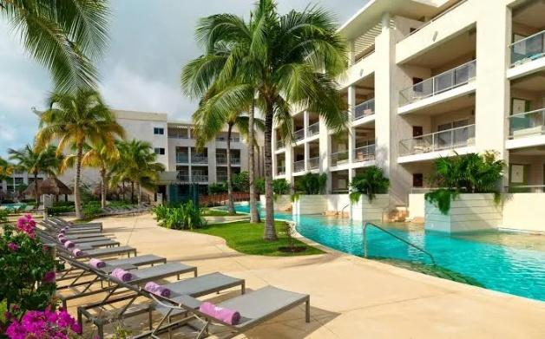

VENTAJAS EXCLUSIVAS INCLUIDAS: *sujeto a disponibilidad * consultar siempre al momento de la confirmación*

- Consigue hasta 200$ en Resort Coupon
- 1x Cupón de Upgrade de habitación - 50 $
- Hasta 50 $ para utilizar en un upgrade de habitación
Se aplica una duración mínima de la estancia de 3 noches. El cupón no puede canjearse por dinero en efectivo. Esta oferta no es compatible con otras ofertas. Válido para reservas realizadas en melia.com, nuestra APP o nuestro centro de contacto. Los cupones deben canjearse cuando se consuma el servicio. Los cupones deben canjearse a través de la APP de Meliá. No aplica para reservas de Melia Package.

- 2x Cupón de comida y bebida - 15 $
- Hasta 15 $ para utilizar en servicios de comidas y bebidas
Se aplica una duración mínima de la estancia de 3 noches. El cupón no puede canjearse por dinero en efectivo. Esta oferta no es compatible con otras ofertas. Para los servicios de comida y bebida, los cupones sólo se aplican a los platos y botellas "premium". Válido para reservas realizadas en melia.com, nuestra APP o nuestro centro de contacto. Los cupones deben canjearse cuando se consuma el servicio. Los cupones deben canjearse a través de la APP de Meliá. No aplica para reservas de Melia Package.

- 4x Cupón de servicio de spa 30 $
- Hasta 30 $ para utilizar en servicios de spa
Se aplica una duración mínima de la estancia de 3 noches. El cupón no puede canjearse por dinero en efectivo. Los cupones no se aplican a los tratamientos de sala de belleza en el spa. Esta oferta no es compatible con otras ofertas. Válido para reservas realizadas en melia.com, nuestra APP o nuestro centro de contacto. Los cupones deben canjearse cuando se consuma el servicio. Los cupones deben canjearse a través de la APP de Meliá. Los cupones no son acumulables para el mismo servicio. No aplica para reservas de Melia Package.

CONDICIONES:
- Tarifa dinámica.
- Tarifas por persona en dólares americanos.
- Mínimo 02 pasajeros / mínimo 03 noches
- Precios especiales para pagos en efectivo o depósito en cuentas bancarias.
- Incentivo de $10 por pasajero y comisión del 10% del programa.
- Vigencia de compra: Hasta agotar stock.
- Vigencia de viaje: Del 05 enero al 30 junio 2026.
- Sujeto a disponibilidad al momento de solicitar la reserva.
- Tarifas sujetas a variación sin previo aviso.
- Tarifas no son válidas en feriados largos, Semana Santa, Fiestas Patrias. Navidad, Año Nuevo, congresos, feriados nacionales, eventos, entre otros. consultar el mínimo de estadía.
- Traslados se realizan en servicios regular o compartido desde el aeropuerto al hotel y viceversa.

POLÍTICA DE MENORES:
- Se les considera a los niños menores de 12 años, compartiendo habitación con dos adultos pagantes.
- La disposición de las camas son 2 camas dobles, ya sea que tomen una habitación doble o triple, en el caso que el hotel lo permita. Los pasajeros deberán acomodarse en las 2 camas dobles.

